Муниципальное автономное дошкольное образовательное учреждение
детский сад № 22 «Орлёнок»
624930, Свердловская область, город Карпинск, ул. Свердлова, 5
http://sad22.karpinsk-edu.ru

ПРОЕКТ
«ВСЕ ПРОФЕССИИ ВАЖНЫ,
ВСЕ ПРОФЕССИИ НУЖНЫ!»
Для детей младшей группы

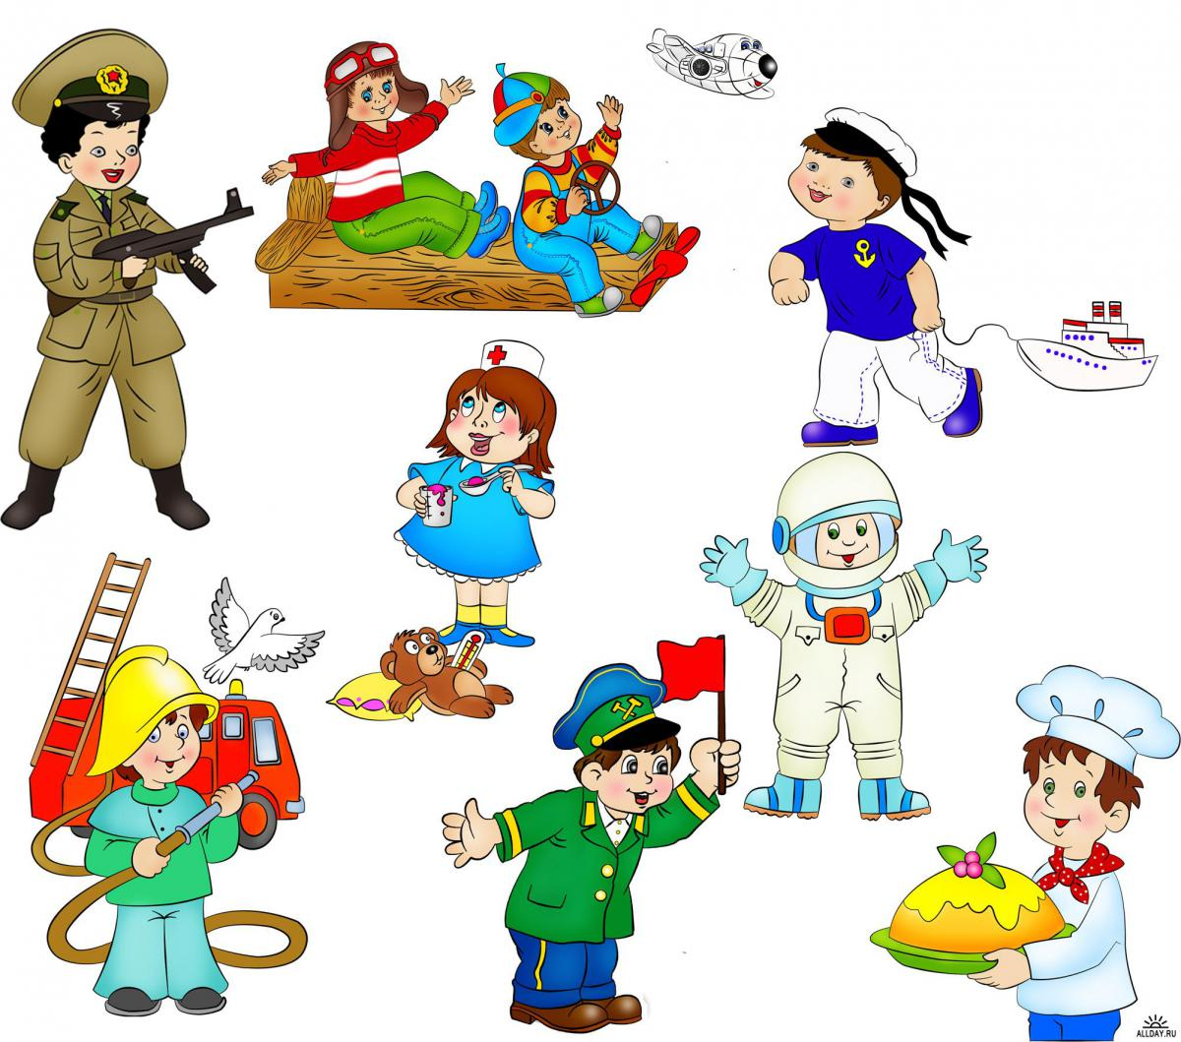

Автор проекта:
Воспитатель
Снигирева Л.М.

ГО Карпинск 2021г

Проект для детей младшей группы «Все профессии нужны, все профессии важны»
Проект разработан:
Воспитателем 1 квалификационной категории
Снигиревой Людмилой Михайловной

Характеристика проекта:
Вид: познавательный
По количеству участников: групповой
По срокам реализации проекта: краткосрочный
Участники реализации проекта: дети младшей группы, воспитатель, родители.

Актуальность проекта: дети младшего дошкольного возраста находятся у истоков познания окружающего мира. С детьми проводится работа по ознакомлению с окружающим миром и социальной действительностью. Именно детям этого возраста свойственна большая эмоциональная отзывчивость. Чрезвычайно важно не упустить момент для воспитания в них добрых чувств к окружающим людям и формированию положительного отношения к труду. Представления о профессиях у ребенка ограничены его небогатым жизненным опытом. Формирование представлнений детей о мире труда и профессий – это необходимый процесс, который актуален в современном мире.

Цель проекта: познакомить детей с разнообразием профессий и важности труда в любой трудовой деятельности.

Задачи проекта:
- Формировать у детей представления о разных профессиях, показать значимость профессиональной деятельности взрослых для общества и детей.
- Развивать активный интерес к трудовой деятельности взрослых.
- Воспитываать уважение друг к другу.

Предполагаемый результат
- Обогащение знания детей о таких профессиях, как повар, врач, полицейский, пожарный, продавец, шофер.
- Расширить понимание детей значимости этих профессий, признательности и уважения к труду взрослых.
- создание презентации о профессиях.
- оформление интерактивных игр по теме.

Формы работы
- Чтение художественной литературы
- Беседы
- Дид/игра
- Икт\игры:
- С\ролевые игры:
- Пальчиковые игры:
- Мультимедийная презентация
- Экскурсии по детскому саду:
- Загадывание загадок о профессиях.
-Самостоятельная деятельность:
Работа с родителями

Этапы реализации проекта:
I этап — подготовительный
Постановка целей и задач, планирование по проекту, подбор методического инструментария.
II этап — основной
Работа с детьми
- Чтение художественной литературы : Е.Благинина «Не мешайте мне трудиться», В.Маяковский «Что такое хорошо и что такое плохо», К.Чуковский «Айболит»,
- Беседы :по картинкам «Назови профессию», «Кто работает в детском саду?»,
- Дид/игра - играем и учимся «Профессии».
- Икт\игры: «Найди пару», «Кому что нужно для профессии?».
- С\ролевые игры: «Магазин», «На приеме у врача»
- Пальчиковые игры: « Кисточка», «Строим дом», «За работу».
- Мультимедийная презентация: «Знакомство с миром профес.сий»
- Экскурсии по детскому саду: «Медицинский кабинет», «Кто нам готовит вкусную еду?» (кухня).
- Загадывание загадок о профессиях.
- Самостоятельная деятельность: рассматривание картинок по теме

Взаимодействие с родителями
- Рассказ родителей о своей работе детям
- привлечение родителей к созданию выставки художественной литературы о профессиях.
III этап — заключительный
- в центре «Любознайка» выставка детской литературы о профессиях.
- фотоотчет для родителей в чат группы «Солнечные зайчики».

